Analisis Kekuatan Tarik Komposit Serat Bambu Apus Dengan Matriks Epoksi Variasi Fraksi Volume untuk Material Peredam Suara Ringan

Tamam Fadlurahman*¹, Fahrudin², Budhi Martana³, Nur cholis⁴
^{1,2,3,4}Program Studi Teknik Mesin, Fakultas Teknik, Universotas Pembangunan Nasional Veteran Jakarta
Email: ¹tamamfadlurahman@upnvj.ac.id, ²fahrudin@upnvj.ac.id, ³budhi.martana@upnvj.ac.id, ⁴cholis@upnvj.ac.id

Abstrak
Komposit merupakan penggabungan dari dua jenis material atau lebih kemudian akan menghasilkan sifat karakteristik baru. Serat alam seperti bambu apus dapat dimanfaatkan sebagai salah satu jenis reinforcement dalam proses pembuatan komposit. Fraksi volume sebagai aspek penting dalam menghasilkan sifat karakteristik baru sehingga variasi terhadap fraksi volume harus diperhatikan untuk mendapatkan hasil yang lebih optimal. Pengujian tarik merupakan pengujian untuk mengetahui nilai karakteristik dengan menggunakan alat Universal Testing Machine (UTM) Tensilon pada Lab CNC Universitas Pembangunan Nasional Veteran Jakarta. Pengujian yang dilakukan dengan variasi fraksi volume serat atau matriks 15%, 25% dan 35% hingga mendapatkan nilai lebih optimal. Pada pengujian tarik terdapat nilai rata-rata tertinggi pertama pada komposit 35% dengan nilai 1.6773MPa. Kemudian nilai rata-rata tertinggi kedua terdapat pada komposit 25% dengan nilai 1.6276MPa dan yang terakhir pada komposit 15% dengan nilai 1.4034MPa.

Keywords: Komposit, Uji Tarik, Serat Alam, Variasi Fraksi Volume.

1. Pendahuluan
Pada saat ini perkembangan zaman sangat cepat, semua manusia berinovasi agar teknologi atau produk dapat mengikuti zaman sehingga menghasilkan produk yang lebih berkualitas, lebih murah, lebih efektif dan lebih efisien. Salah satu cara memaksimalkan efisiensi sebuah produk adalah dengan cara memanfaatkan limbah dan solusi pemanfaatan tersebut yaitu memanfaatkan limbah kerajinan tangan bambu[1].
Seperti yang kita ketahui sudah banyak sekali di Indonesia memanfaatkan limbah salah satunya serat alam sebagai kerajinan tangan seperti perabotan rumah tangga, kebutuhan industri skala kecil sampai skala besar dimana kerajinan tangan tersebut mampu memenuhi kebutuhan perekonomian mereka.[2]
Serat alam adalah serat yang berasal dari sumber daya alam dimana memanfaatkan bagian yang terdapat dari sebuah tumbuhan yang mampu diperbaharui seperti pohon kelapa, pohon pisang, pohon nanas serta pohon bambu sendiri[3]. Bambu apus atau bambu tali merupakan jenis bambu yang tersebar luas di Indonesia dan Asia Tropis. Bambu apus banyak sekali dipakai dalam dunia kerajinan tangan karena ketersediaannya yang sangat banyak. Kolom bambu terdiri atas sekitar 50%, 40% serat dan 10% sel penghubung[4]. Parenkim dan sel penghubung lebih banyak ditemukan pada bagian dalam dari kolom, sedangkan serat lebih banyak ditemukan pada bagian luar.
Komposit adalah penggabungan dari dua material atau lebih dimana terdiri dari Reinforcement (penguat) dan Matrix (pengikat) sehingga menghasilkan karakteristik dan sifat mekanik baru yang berbeda dari pembentuknya[5]. Faktor utama yang mampu mempengaruhi sifat mekanik dan karakteristik adalah reinforcement (penguat). Reinforcement (penguat) yang biasa digunakan adalah fiberglass namun dalam hal sangat tidak efisien untuk cost karena harga fiberglass yang cukup mahal. Pengembangan dalam penelitian ini menggunakan serat bambu dimana selain harga yang sangat murah dan mampu memanfaatkan limbah kerajinan tangan yang masih dapat digunakan[6]. Keunggulan pada komposit ini adalah selain tahan korosi, ringan dan murah komposit juga mampu bersaing dengan material logam pada segi kekuatannya[7]

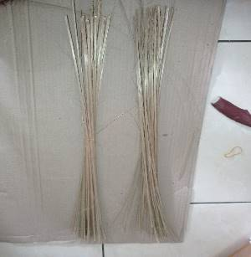
Gambar 1. Serat Bambu Apus

Bambu apus atau nama spesiesnya adalah Gigantochloa Apus merupakan salah satu jenis bambu yang terdapat di Indonesia. Populasi yang banyak dan karakteristiknya yang cukup baik sehingga banyak masyarakat Indonesia memanfaatkan tanaman ini.[8] Dengan tipe tumbuh rumpun dengan warna abu-abu hijau dan kuning hijau biasanya bambu apus dimanfaatkan sebagai kerajinan tangan, bahan baku tali. Bambu apus sendiri memiliki lignin sebesar 21%-22%, selulosa alfa 44%-53% dan hemiselulosa 21%-23%[9].
Tabel 1. Sifat Mekanik Serat Bambu Apus [10]
Sifat Mekanik | MPa
Kekuatan Mekanik | 53.53
Kekuatan Luluh | 32.05
Modulus Elastisitas | 9901.96
Kekuatan Tekan | 49.41
Kekuatan Geser | 3.872
Kekuatan Tarik Tegak Lurus Serat | 2.77

Serat bambu merupakan salah satu bagian yang terdapat pada bagian luar batang atau buluh bambu dimana serat pada tanaman bambu memiliki sekitar 40%. Serat bambu memiliki kandungan 18,86% lignin dan 18,54% hemiselulosa setelah melalui proses ekstraksi agar lebih optimum dengan perendaman NaOH 20g/L.

2. Metode Penelitian
Metode penelitian yang dilakukan pada kali ini merupakan metode eksperimen di mana diawali dengan studi kepustakaan dilanjutkan dengan persiapan bahan pembuatan komposit seperti resin dan bambu kemudian persiapan alat pengujian yaitu Universal Testing Machine (UTM). Langkah selanjutnya yaitu proses pembuatan dengan cetakan komposit berukuran 19mm x 166mm x 5mm sesuai pada acuan ASTM D638:85. Spesimen dibuat sebanyak 3 sampel sesuai masing-masing variabel yaitu 15%, 25% dan 35% seperti pada Gambar 2.3.dan 4. Pertimbangan pemilihan reinforcement juga diperhatikan guna memilih sifat karakteristik yang baik atau kandungan yang terdapat di dalamnya.
Tabel 2. Perbandingan sifat Karakteristik Serat Alam
Serat | Massa Jenis (gr/cm³) | Regangan  (%) | Kekuatan Tarik (MPa) | Moduulus Young  (GPa) | Rata-rata
Kelapa | 0.435 | 29 | 200 | 0.9 | 119.44
Bambu | 0.215 | 3 | 579 | 27 | 151.30
Nanas | 0.320 | 4.3 | 458 | 15.2 | 57.58
Pisang | 0.243 | 5.9 | 95 | 1.4 | 25,63

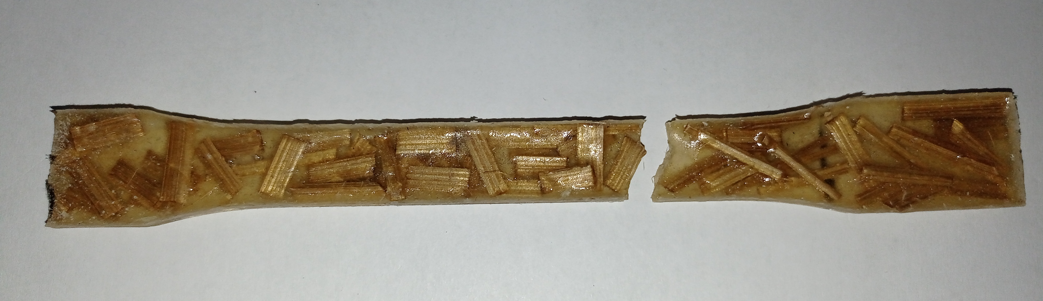
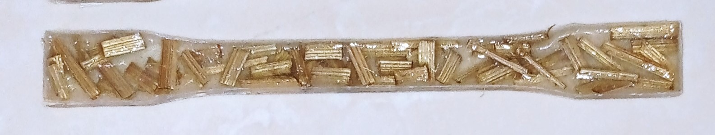

(a) |  | (b)
Gambar 2. Komposit 15% (a) Sebelum Pengujian Tarik (b) Setelah Uji Tarik

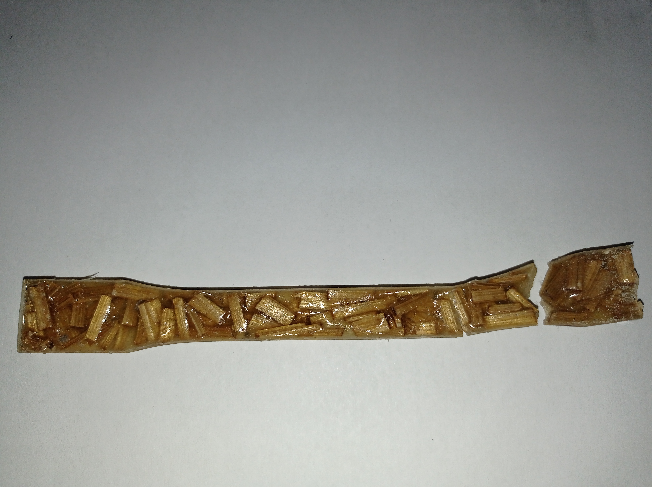
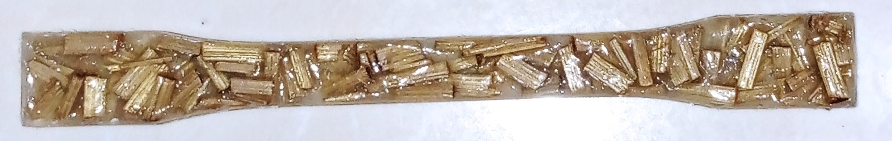

(a) |  | (b)
Gambar 3. Komposit 25% (a) Sebelum Pengujian Tarik (b) Setelah Uji Tarik

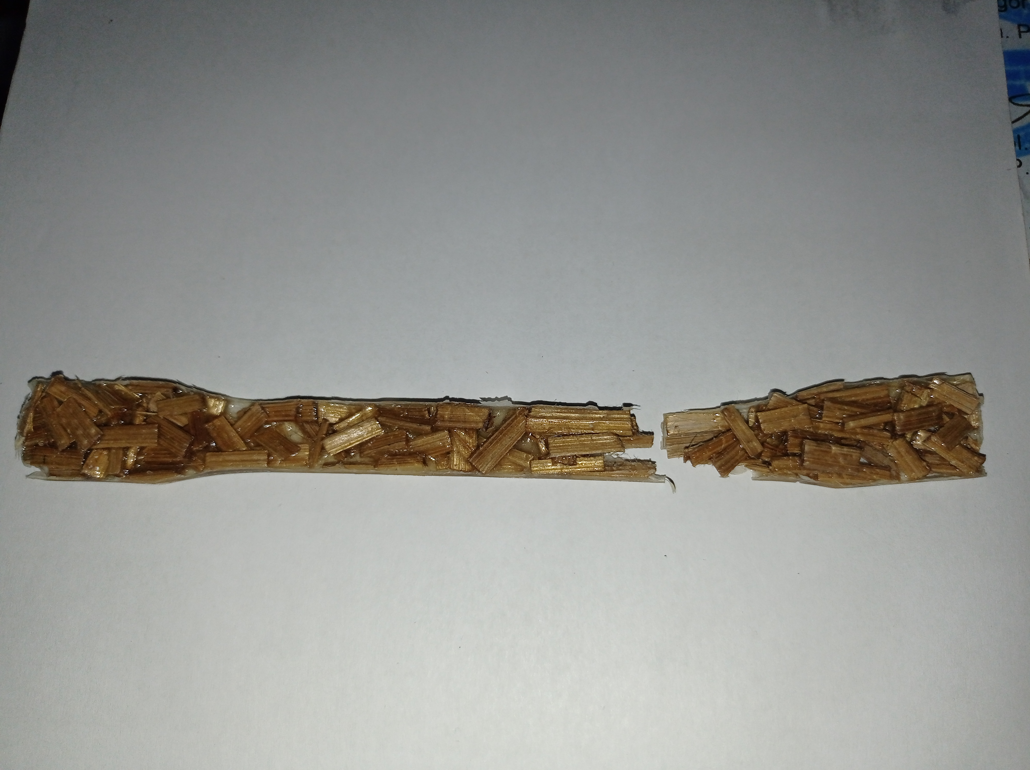
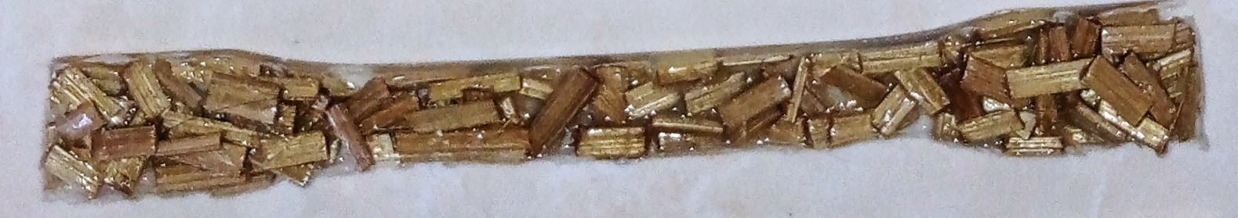

(a) |  | (b)
Gambar 4. Komposit 35% (a) Sebelum Pengujian Tarik (b) Setelah Uji Tarik

3. Hasil dan Analisa

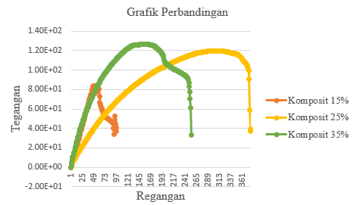

Gambar 5. Grafik Perbandingan Tegangan Terhadap Regangan

Berdasarkan Gambar 5 diatas merupakan grafik perbandingan tegangan terhadap regangan dengan variabel fraksi volume serat 15%, 25% dan 35%. Menurut gambar diatas bahwa komposit pada 15% memiliki nilai yang paling rendah dimana terdapat nilai sebesar 1.4034 MPa kemudian pada komposit 25% mendapatkan nilai lebih baik dengan nilai 1.6276 MPa dan yang paling optimal komposit 35% dengan nilai 1.6773 MPa.
Pada hal tersebut dapat terjadi dikarenakan beberapa faktor yang membuat nilai tegangan terhadap regangan bervariasi. Pada uji tarik berpengaruh terhadap proses pembuatan, suhu, serta sifat karakteristik pada material yang diuji. Reinforcement serat alam yaitu bambu apus dan matrix resin yaitu epoksi membuat sifat karakteristik baru pada komposit terlebih lagi pada variabel fraksi volume membuat hasil yang beragam.
Menurut [9] pada jurnal Potensi Serat Dan Pulp Bambu Untuk Komposit Peredam Suara bahwa pengujian tarik mampu dipengaruhi oleh kandungan yang terdapat pada serat bambu apus tersebut. Bambu apus memiliki beberapa kandungan seperti selulosa, hemiselulosa dan lignin. Ketiga kandungan tersebut nantinya akan berinteraksi pada resin atau epoksi sehingga berdampak pada nilai yang terdapat pada komposit. Apabila kandungan tersebut memiliki nilai yang rendah maka akan menimbulkan porositas (udara yang terperangkap) sehingga membuat pengujian tarik akan memiliki nilai yang rendah. Semakin besar porositas yang didapat pada komposit maka semakin berkurangnya keharmonisan serta kerapatan pada ikatan hidrogen. Variabel fraksi volume pada serat juga mempengaruhi terhadap jumlah kandungan dalam sebuah komposit.
Pada komposit 15% memiliki nilai tegangan terhadap regangan yang rendah dikarenakan jumlah kandungan yang terdapat pada komposit tersebut sangat sedikit sehingga porositas yang terkandung dalam komposit cukup banyak melainkan dari komposit 25% yang memiliki nilai tegangan terhadap regangan yang paling optimal karena porositas yang terkandung sangat sedikit.
Interface merupakan daerah planar yang timbul akibat interaksi dari reinforcement dan matrix. Kontak dua material yang akan mempengaruhi rekatan interface dimana jika rekatan pada interface kuat maka kekuatan tarik semakin tinggi karena ada proses transfer antara beban pada matrix dan reinforcement. Jika interface kuat maka beban matrix akan tersalurkan pada serat kemudian terjadi gagal geser memanjang searah serat dan menyebabkan patahan britel yaitu permukaan pada komposit terdapat banyak patahan begitupun sebaliknya jika rekatan pada interface lemah maka akan menyebabkan patahan debonding yaitu terjadi banyak patahan pada komposit.
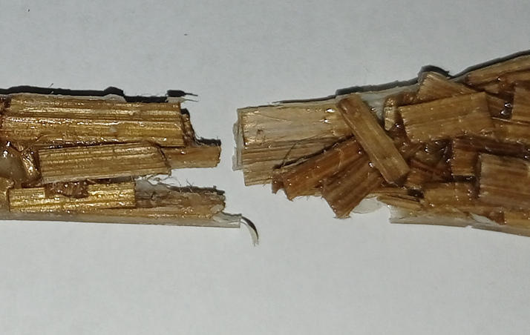
Debonding

Gambar 6. Karakteristik Patahan Debonding

Patahan yang terjadi pada komposit 15%, 25% dan 35% merupakan patahan jenis debonding dimana resin tidak mampu menahan ikatan terhadap serat, patahan yang terjadi akibat pembebanan gaya tarik sehingga serat tidak lagi terbungkus oleh resin. Karakteristik patahan atau jenis patahan cukup beragam dimana faktor terjadinya patahan adalah faktor pembebanan kondisi serat struktur mikro yang salah satu jenisnya adalah variasi fraksi volume [11].

4. Kesimpulan
Berdasarkan pengujian tarik diatas bahwa komposit 25% memiliki nilai yang paling optimal dan komposit 15% memiliki nilai yang sangat rendah. Alasan hal tersebut karena jumlah kandungan terdapat pada material serat membuat komposit 15% memiliki porositas yang banyak sehingga menurunkan nilai dari sifat karakteristik dan terjadi patahan pada interface karena rekatan yang kurang baik antara matrix dan reinforcement.

5. Ucapan Terima Kasih
Penulis menyampaikan terima kasih kepada Lab Uji Tarik pada kampus Universitas Pembangunan Nasional Veteran Jakarta yang telah memfasilitasi pengujian tarik dengan alat uji tarik Tensilon Test.

Referensi
[1] M. Ihsan, A. Fikrani, and A. B. Sriwarno, “Pemanfaatan Limbah Produksi Kerajinan Bambu Melalui Desain Produk Berbahan Dasar Arang,” J. Sosioteknologi, vol. 18, no. 1, pp. 43–55, 2019, doi: 10.5614/sostek.itbj.2019.18.1.4.
[2] P. I. Purboputro, “Pengaruh Panjang Serat Terhadap Kekuatan Impak Komposit Enceng Gondok Dengan Matriks Poliester,” Media Mesin Maj. Tek. Mesin, vol. 7, no. 2, pp. 70–76, 2017, doi: 10.23917/mesin.v7i2.3088.
[3] W. Aprilia, Y. Darvina, and Ratnawulan, “Sifat Mekanis Komposit Berpenguat Bilah Bambu Dengan Matriks Polyester Akibat Variasi Susunan,” Pillar Phys., vol. 2, pp. 51–58, 2013.
[4] S. and W. E. . Dransfield, “‘Bambu’, Plant Resources of South East Asia 7, Backhays, Leiden,” 1995.
[5] Nurun Nayiroh, “Teknologi Material Komposit,” p. 21.
[6] A. Pambudi, “Proses manufaktur komposit berpenguat serat bambu betung (dendrocalamus asper) dan matriks unsaturated polyester dengan metode hand lay-up untuk aplikasi otomotif,” p. 102, 2017, [Online]. Available: http://repository.its.ac.id/43277/
[7] B. Widodo, “Analisa Sifat Mekanik Komposit Epoksi dengan Penguat Serat Pohon Aren (Ijuk) Model Lamina Berorientasi Sudut Acak (Random),” J. Teknol. Technoscientia, vol. 1, no. 1, pp. 1–5, 2008.
[8] T. Wahyudi, C. Kasipah, and D. Sugiyana, “Ekstraksi Serat Bambu Dari Bambu Tali (Gigantochloa Apus) Untuk Bahan Baku Industri Kreatif,” Arena Tekst., vol. 30, no. 2, pp. 95–102, 2015, doi: 10.31266/at.v30i2.1958.
[9] T. Mutia, S. Sugesty, H. Hardiani, T. Kardiansyah, and H. Risdianto, “Potensi Serat Dan Pulp Bambu Untuk Komposit Peredam Suara,” J. Selulosa, vol. 4, no. 01, 2016, doi: 10.25269/jsel.v4i01.54.
[10] R. Aditya Perdana, “Komposit Serat Bambu Dengan Variasi Orientasi Susunan Serat Sebagai Material Alternatif Peredam Suara,” Skripsi S1, Univ. Sanata Darma, Yogyakarta, pp. 1–89, 2018.
[11] M. F. Taures, “Pengaruh Perlakuan Alkali (NaOH) pada Permukaan Serat Sisal Terhadap Peningkatan Kekuatan Ikatan Interface Komposit Serat Sisal-Epoxy,” 2018.

